温州理工学院第四届数学建模竞赛试题

（请先阅读“温州理工学院数学建模竞赛规则”）

C．探索人口变化与经济发展耦合关系及相关因素
人口与经济是社会发展的两大基本要素，两者之间存在相互促进、相互制约的辩证关系，人口与经济发展耦合优化，是促进社会可持续和健康发展的重要前提。例如，2022-2023年末甚至出现全国总人口下降的现象，而且下降幅度有扩大趋势，这种人口数量“拐点”的形成，是改革开放以来首次出现的，这些问题的出现将制约中国经济的平稳运行。另外，在人口结构性上，主要体现在人口年龄结构呈现出生率降低、儿童数量减少，老年人口数量增多，老龄化程度将会进一步加深，同时劳动力人口占比减少等现象。一般来说，人口总量减少和结构的扭曲，不利于经济的稳定运行。反过来讲，人口合理增长和结构不断优化，有利于驱动经济的健康发展。所以，分析新时期人口的新变化与经济发展两者之间的内在关系是十分需要的。
请大家完成一下任务：
任务一：探索人口变化与经济的关系，例如人口增加或减少对经济影响等定性研究。
任务二：建立相关模型并检验。
任务三：提出建议或对策。
提示：经济可以分时间与空间，人口变化可以从数量、增速、密度或地理位置等方面展开分析。
资料可以从相关统计局网站查询
1、http://tjj.zj.gov.cn/
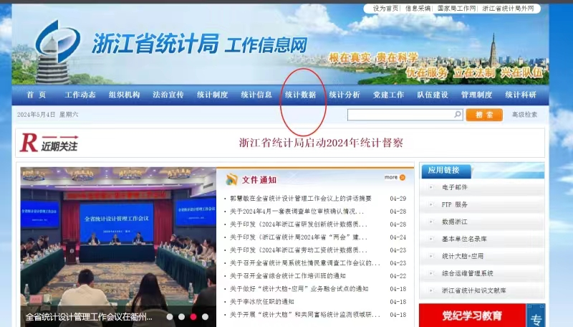
2、https://m.163.com/dy/article/IPQDIR450553G0H2.html?spss=adap_pc。

